 **INFORME TRIMESTRAL DE ACTIVIDADES**

**OCTUBRE A DICIEMBRE DEL 2022**

En **COMUSIDA Zapotlán** continuamos realizando actividades que nos permitan lograr una tendencia a disminuir la prevalencia del VIH e ITS, a partir de que la población cuente con acceso a la prevención. Por ello se llevaron a cabo las siguientes acciones durante los meses de octubre, noviembre y diciembre de este 2022 en escuelas, empresas y colonias de Zapotlán.

* **Se realizaron 338 pruebas rápidas para la detección de VIH, Sífilis y Hepatitis C.**

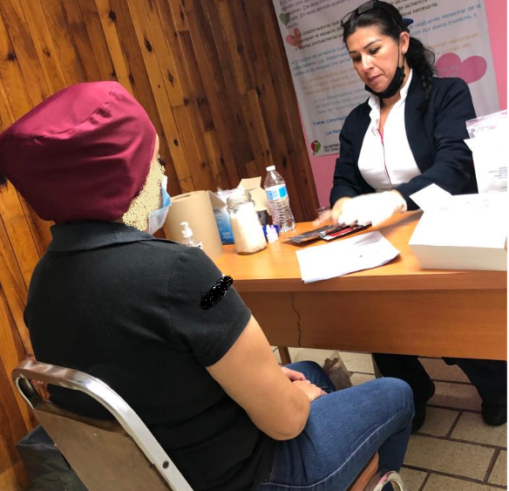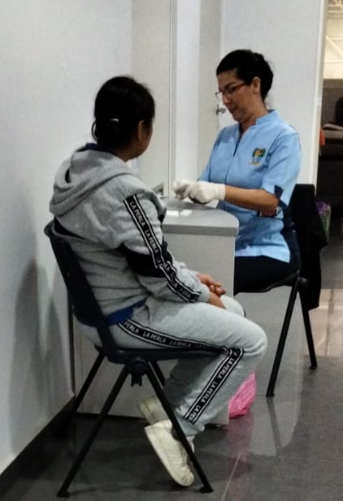

|  |  |  |  |
| --- | --- | --- | --- |
| **MES** | **VIH** | **VDRL** | **HEPATITIS C** |
| **OCTUBRE** | 31 | 30 | 31 |
| **NOVIEMBRE** | 63 | 63 | 31 |
| **DICIEMBRE** | 30 | 29 | 30 |
| **TOTALES** | **124** | **122** | **92** |

* **De igual manera se impartieron los siguientes talleres, atendiendo a un total de 106 personas quienes recibieron la orientación.**

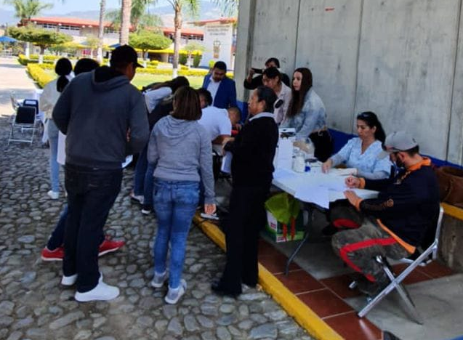

|  |  |  |  |
| --- | --- | --- | --- |
| **MES** | **TALLERES** | **LUGAR** | **ASISTENCIA** |
| **OCTUBRE** | 1 | JARCIAS Y CABOS | 24 |
| **NOVIEMBRE** | 2 | PREPARATORIA -- BIO PAPEL | 56 |
| **DICIEMBRE** | 1 | PEREZ DE LA MORA | 26 |
| **TOTALES** | **4** |  | **106** |

**Preservativos otorgados: 4,874 piezas**

|  |  |  |
| --- | --- | --- |
| **MES** | **MASCULINO** | **FEMENINO** |
| **OCTUBRE** | 2348 | 53 |
| **NOVIEMBRE** | 444 | 15 |
| **DICIEMBRE** | 1985 | 29 |
| **TOTALES** | **4,777** | **97** |

**BLANCA GABRIELA GARCIA VILLALVAZO**

**Enfermera encargada de COMUSIDA Zapotlán**